Методическая разработка
на тему: Дидактические игры по развития сенсорных представлений и мелкой моторики.

Задачи:
1. познакомить родителей с понятием «сенсорные эталоны»;
2. познакомить с играми и упражнениями, направленными на формирование сенсорных эталонов и развитие мелкой моторики руки, которые можно организовать в домашних условиях;
3. создание условий для укрепления сотрудничества между детским садом и семьей и развития творческих способностей детей и родителей.
Сенсорное развитие ребенка – это развитие его восприятия и формирование представлений о внешних свойствах предметов: их форме, цвете, величине, положении в пространстве, а также запахе, вкусе и т. п.
Значение сенсорного развития в раннем и дошкольном детстве трудно переоценить. Именно этот возраст наиболее благоприятен для совершенствования деятельности органов чувств, формировании сенсорных эталонов – цвет, форма, величина, накопления представлений об окружающем мире.
Что любят больше всего на свете делать дети? Конечно, играть! Дети играют дома, в детском саду, на улице, в гостях. Любое увлекательное занятие обозначается для них словом «игра». Через игру ребёнок познаёт окружающую его действительность, свой внутренний мир.
В младенческом возрасте посредством игры развиваются органы чувств малыша, происходит накопление зрительных, слуховых, тактильных, вкусовых ощущений. В этот период закладывается основа познавательной деятельности и физической активности ребёнка. Малыш с увлечением исследует предметы, его окружающие, применяя при этом все доступные ему способы: рассмотреть, потрогать, попробовать на вкус. С возрастом игра становится более осмысленной, предметной, но её цель – познание мира, остаётся неизменной.
И сегодня, уважаемые родители, я хочу предложить вам очень простые, но в тоже время очень интересные, а главное познавательные игры, которые Вы можете организовать с детьми прямо на кухне. А самое главное, что такие игры не требуют особой подготовки, а материалом для игр послужит то, что легко найти в доме каждой хозяйки.

Игра «Песочница» на кухне. Возьмите поднос или плоское блюдо с ярким рисунком. Тонким равномерным слоем рассыпьте по подносу любую мелкую крупу. Проведите пальчиком ребенка по крупе. Получится яркая контрастная линия. Позвольте малышу самому нарисовать несколько линий. Затем попробуйте вместе нарисовать какие-нибудь предметы (забор, дождик, волны), буквы. Такое рисование способствует развитию не только мелкой моторики рук, но и массажирует пальчики Вашего малыша. И плюс ко всему развитие фантазии и воображения.

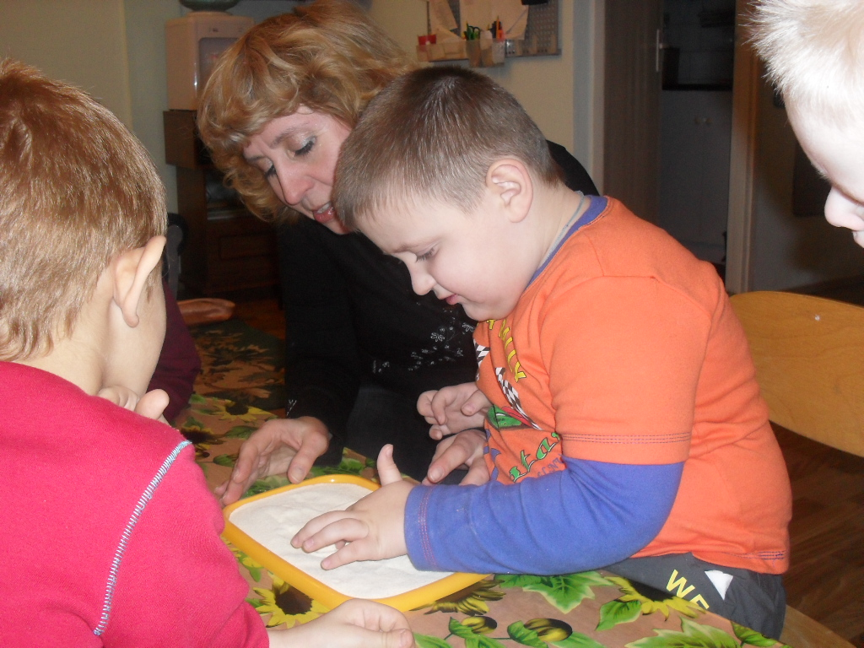

Игра «Мозаика из пробок».
Подберите пуговицы разного цвета и размера, а еще, можно использовать разноцветные пробки от пластиковых бутылок. Сначала выложите рисунок сами, затем попросите малыша сделать то же самостоятельно. После того, как ребенок научится выполнять задание без вашей помощи, предложите ему придумывать свои варианты рисунков. Из пуговичной мозаики можно выложить неваляшку, бабочку, снеговика, мячики, бусы и т.д.

В таких играх мы закрепляем формирование сенсорного эталона – цвет, а если использовать пуговицы, то и сенсорного эталона – форма (круг, квадрат, треугольник, овал) и основные цвета.
Игры с крупами.
Дети очень любят игры с крупами, это не только приятные тактильные ощущения и самомассаж, но и возможность немного пошалить. Но здесь очень важно помнить о технике безопасности, ведь мы имеем дело с мелкими частицами. Надо следить, чтобы в ходе игр дети ничего не брали в рот, поэтому чаще в своей работе я использую фасоль, горох и более крупные крупы.
В глубокую ёмкость насыпаем фасоль, манку и запускаем в неё руки и изображаем, как будто мы начинаем месить тесто, приговаривая:
Месим, месим тесто,
Есть в печи место.
Будут-будут из печи
Булочки и калачи.
А если использовать фасоль и горох вместе, тогда ребёнку можно предложить отделить маленькое от большого – тем самым формируются представление о величине (большой – маленький)
Сенсорное развитие и развитие мелкой моторики в таких играх, неразрывно связаны друг с другом. Предложите ребёнку, а сейчас попробуйте сами, выполнить вот такое упражнение – надо взять 1 фасолинку большим и указательным пальцем, потом большим и средним, потом – большим и безымянным…получается?, а детям это выполнить очень трудно! Ну а если дома будете устраивать вот такие тренировки, то мелкая моторика вашего ребёнка будет развиваться гораздо быстрее.
А если в конце игры ребёнок откопает «клад» (маленькая игрушка или конфета), поверьте, восторгу не будет предела!
Игры с прищепками и природными материалами.Нравятся детям игры с прищепкам и природными материалами. Для игр используют бытовые прищепки разных цветов, но можно использовать прищепки одного цвета, шишки разных размеров, небольшие камни, желуди.
Цель игры – закрепление основных цветов, формировать представление о величине, развивать тактильные ощущения, внимание и развитие мелкой моторики.

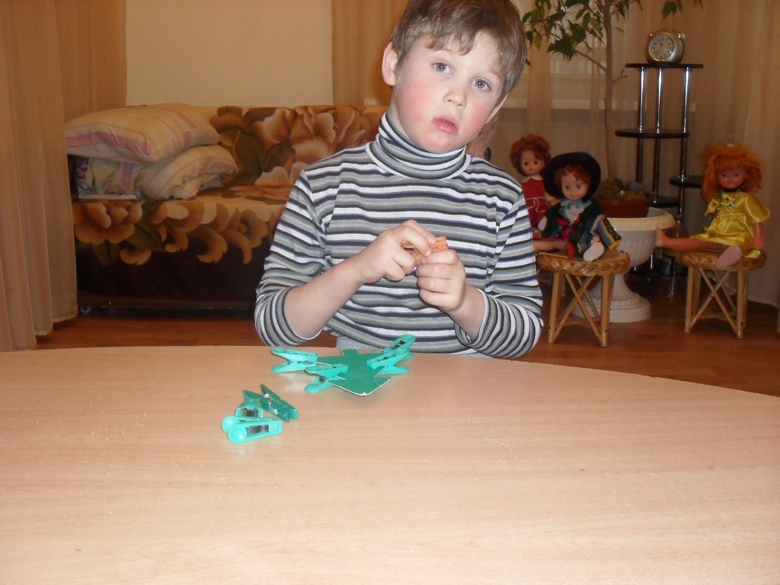

Игры с бусами

Детям очень нравится нанизывать бусы на
шнурок. Использовать нужно крупные бусы желательно разного цвета и формы. Можно ребенку предложить разные варианты игры.
Собери бусы одинакого цвета и величины. Можно предложить чередовать цвета в определенной последовательности.В этих играх закрепляются сенсорные эталоны, а также развивается мелкая моторика.

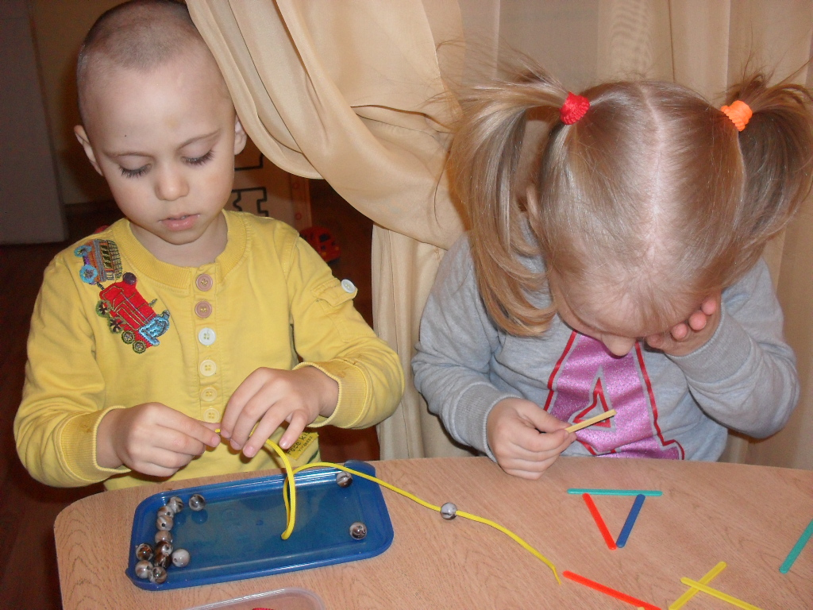

Я сегодня познакомила лишь с малой частью того, чем можете занять ваш досуг с ребёнком дома. Включайте свою фантазию и самое главное, не уставайте постоянно разговаривать с вашими малышами, называйте все свои действия, явления природы, цвета и формы. Пусть ребенок находится в постоянном потоке информации, не сомневайтесь, это его не утомит. Чем непринужденнее будет обучение, тем легче и быстрее оно будет проходить. Побуждайте ребенка к игре, насколько возможно, играйте с малышом в развивающие и веселые игры. Участвуйте в игровом процессе.Это будет отличным способом для установления более прочной связи между вами и вашим ребенком!
Ежедевное использование сенсомоторных игр развивает мелкую моторику рук детей.Сенсомоторные игры приносят тройную пользу детям:
Во первых развивают мелкую моторику руки,подготавливая к овладению письмом;
Во вторых формирует у ребенка художественный вкус;
В третьих хорошо развитая кисть ведет за собой развитие интеллекта.
Таким образом, выполняя пальчиками различные упражнения ребенок достигает хорошего развития мелкой моторики рук, которая оказывает не только благоприятное воздействие на развитие речи, но и подготавливает ребенка к рисованию и овладению письма.

